Viráglovagok

- Keresd ki a meséből, hogy a lovagok milyen virágokat viselnek! Rajzold le mindegyiket, írj mindegyikhez egy szerinted jellemző tulajdonságot! Majd válassz egy virágot, ami hiányzik a meséből, és rajzold le annak is a lovagját!

nefelejcslovag
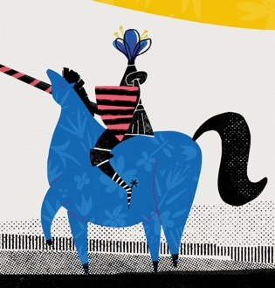
mosolygós

- Szerinted hogyan folytatódik a királylány és a nefelejcslovag története? Írd meg, meséld el, rajzold le!

- Meséld el az egész történetet a királylány dajkájának szemszögéből! Mondd el, hogyan készülődtek a lovagi tornára, és hogy mi volt a levélben, amit a királylány a lovagi torna után egy hónappal a dajkájának írt!

